电力传动设备健康管理系统

应用软件详细设计

**HBICC-PHMSoPDE.1-D1-2019-002**

1. 人机接口界面

1、设备参数信息配置表

系统为每个客户（客户较大的情况下，可以按项目进行配置）配置一套软件系统，管理该客户的所有设备，并将设备按网关（采集卡）进行分组，一套软件最多可接入256个网关，每个网关最多可接入32个设备，一套软件最多可管理8192台设备。每台设备需用户配置的参数如下表：

|  |  |  |  |  |
| --- | --- | --- | --- | --- |
| 参数名称 | 描述 | 范围 | 默认值 | 功能说明 |
| 设备名称 | 客户规定的名称 |  |  |  |
| 工艺名称 | 产线工艺名称 |  |  | 系统自动生成工艺名称库 |
| 型号 | 产品的详细型号，要完整 |  | 0 | 系统自动检索公共数据，维护厂家型号数据库 |
| 品牌厂家 | 中文全称，官方简称，英文LOGO |  | 0 | 系统创建编码规则，检索公共数据关联对应关键词 |
| 出厂日期 | 设备出厂日期，精确到月 |  | 软件上线时间 | 系统自动检索公共数据，关联该设备批号特征 |
| 投运日期 | 设备首次投入运行日期，精确到日 |  | 软件上线时间 | 计算设备运行时间、待机时间、停机时间 |
| 额定功率 | 铭牌参数 |  | 15KW |  |
| 额定电流 | 铭牌参数 |  | 26A |  |
| 额定电压 | 铭牌参数 |  | 400V |  |
| IP等级 | 铭牌参数 |  | IP31 |  |
| 极对数 | 铭牌参数 |  | 4 |  |
| 额定转速 | 铭牌参数 |  | 1480 |  |
| 电机类型 | 铭牌参数 |  | 0 | 系统创建编码规则，检索公共数据关联对应关键词 |
| 绝缘等级 | 铭牌参数 |  | F |  |
| 散热方式 | 铭牌参数 |  | 自冷 | 系统创建编码规则，检索公共数据关联对应关键词 |
|  |  |  |  |  |
| 开关管型号 | 产品的详细型号，要完整 |  | 0 | 系统自动检索公共数据，维护厂家型号数据库 |
| 电容型号 | 产品的详细型号，要完整 |  | 0 | 系统自动检索公共数据，维护厂家型号数据库 |
| 散热风机型号 | 产品的详细型号，要完整 |  | 0 | 系统自动检索公共数据，维护厂家型号数据库 |
|  |  |  |  |  |
|  |  |  |  |  |

2、软件系统参数信息配置表

软件系统除设备的基本参数配置以外，还包括网关配置信息（自动配置），数字滤波器配置，报表参数配置、故障预测参数配置，健康管理参数配置，智能运维参数配置，在故障预测参数配置菜单下，对每一个具体故障的也要预留约16个配置参数的功能。

|  |  |  |  |
| --- | --- | --- | --- |
| 参数名称 | 描述 | 范围 | 默认值 |
| 网关信息配置 | 16+32*16个参数，用于配置网关接口的功能参数，每个网关最多可连接32个设备，为每个设备的接口预留16个配置参数。 |  |  |
| 数据滤波器 | 16个参数，按照小波变换的原理进行数字信号处理，在算法运算过程中进行调用，软件可以配置小波变换的参数 |  |  |
| 报表参数配置 | 16个参数，设置输出报表的格式，数据类型，统计方法等 |  |  |
| 故障预测参数配置 | 16+32*8个参数，故障预测公共参数16个，预留32个故障，每个故障可独立配置8个参数 |  |  |
| 健康管理参数配置 | 16+32*8个参数，健康管理公用参数16个，预留32个设备或元器件的特征寿命分析参数，每个8个参数 |  |  |
| 智能运维参数配置 | 16个配置参数 |  |  |
|  |  |  |  |

3、按钮（指令）功能表

软件系统不对设备进行任何运程操作，部分运算分析较为复杂，通过人工操作指令进行，显示执行过程及运算结果。

|  |  |  |
| --- | --- | --- |
| 参数名称 | 描述 | 备注 |
| 报表 | 选中具体的设备（或设备组），按照用户设置的报表格式，数据类型，数据格式，进行数据运算，生成数据报表 |  |
| 健康分析 | 选中具体的设备，点击健康分析按钮，系统立即执行一次健康分析，逐项进行分析，输出分析结果 |  |
| 故障分析 | 设备出现故障报警时，选中当前故障，执行一次故障分析，显示故障分析报告，给出故障处理建议 |  |
|  |  |  |
|  |  |  |
|  |  |  |

4、信息及状态显示功能表

主界面显示该客户（或者项目）的所有的设备的实物配置图，每台设备显示关键信息如图所示，实物配置图参考如下：

设备名称：1#主抽风机电机

状态：停机、待机、运行、检修、故障

内部温度：60°，外部温度：25°，电流：50A

故障提示：正常、转子断条5%（点击详情）

运维提示：正常、3个月内小修（点击详情）

健康状态：优秀、良好，一般，差，极差，警告

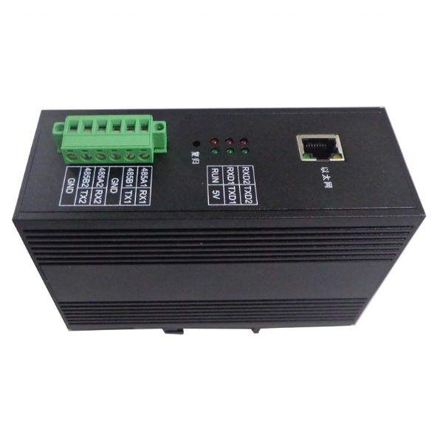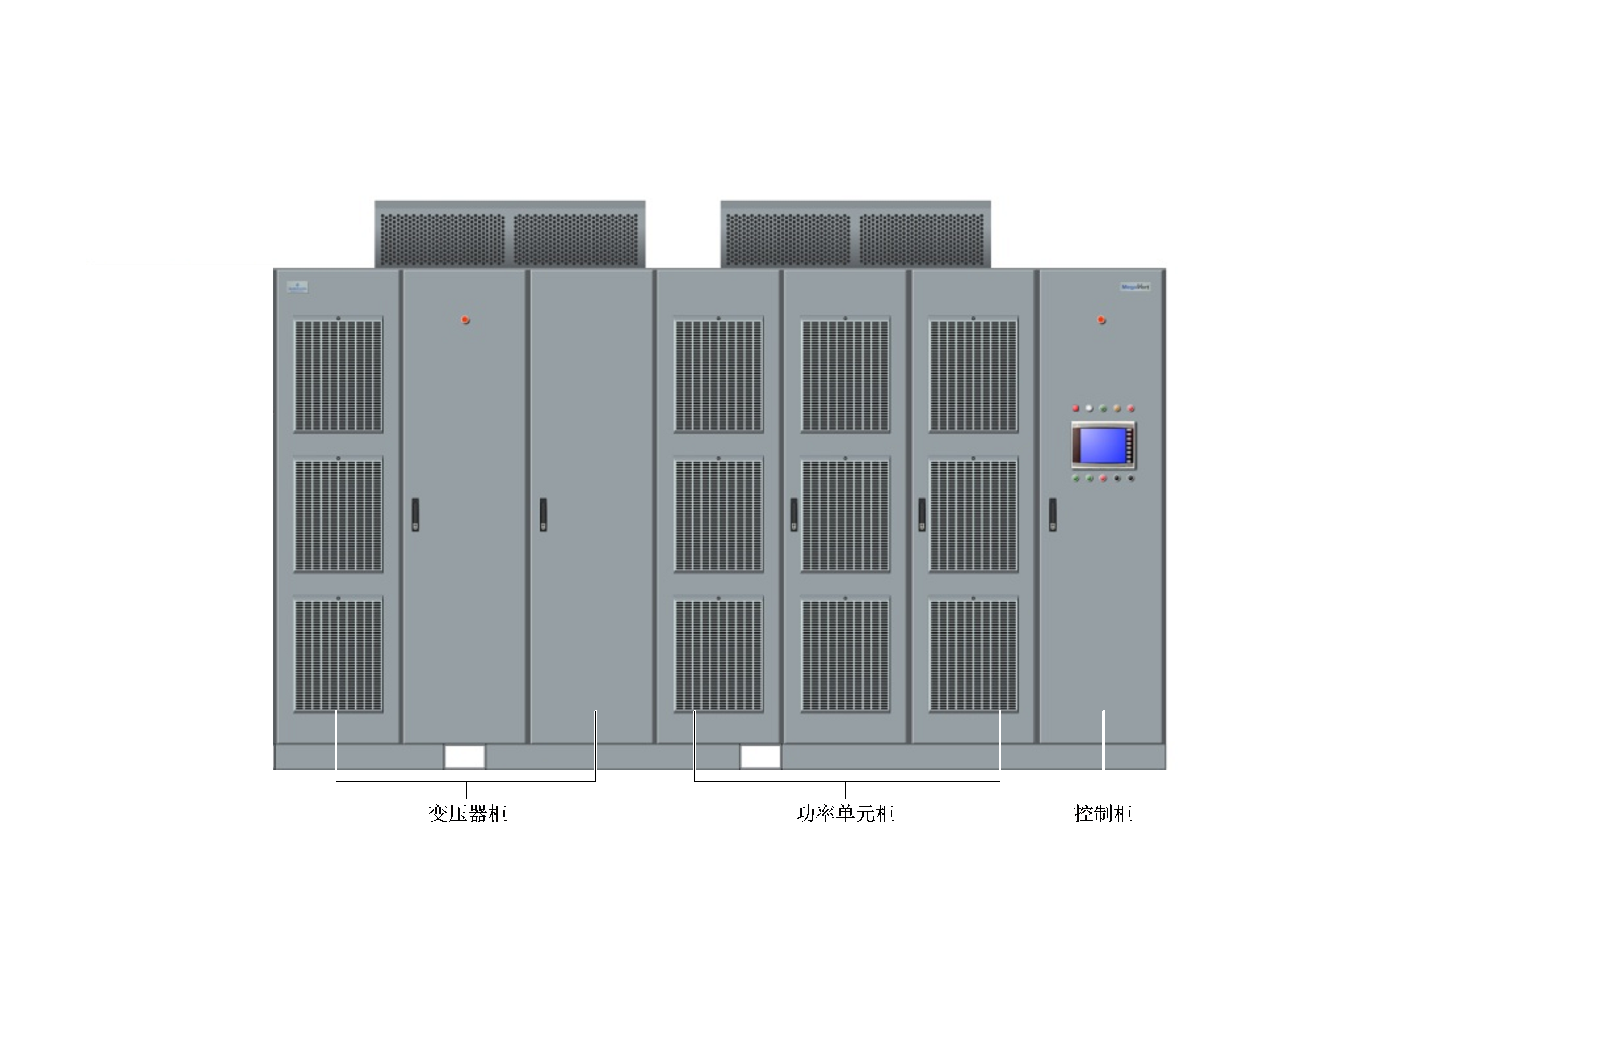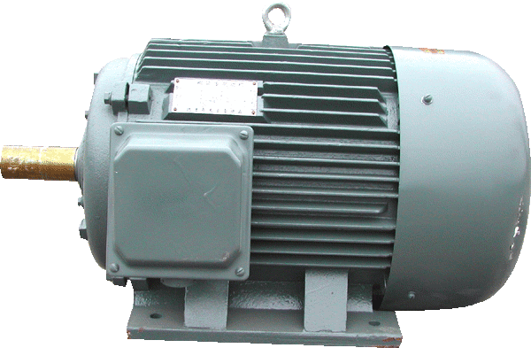

主界面同时显示该项目及设备的相关信息：

1. 客户（或项目）的基本信息介绍，客户名称，地址，主要产品，产线基本情况等等，
2. 网关（采集卡）的基本信息，采集卡的信号，通讯方式，数据采集方式，采集的信号传输方式，等等
3. 设备的基本信息，设备数量，设备类型，设备功率，投运时间等
4. 故障预警窗口：分别显示1小时内、24小时内、3个月内、1年内预测的故障信息，详细显示故障类型、故障级别，处理措施
5. 智能运维窗口：分别显示3个月内、1年内需要进行维护的设备、维护的项目、维护的方法等
6. 新预测出来的故障，用弹窗方式显示。

每台设备就近设计3个操作按钮，分别为“健康诊断”、“运行参数”、“设备信息”，

1. 点击“健康诊断”后，全部执行一次故障预测（自动故障预测是定时运算的），然后以设备爆炸图的方式显示设备健康状态，用特征寿命显示图（见上文）方式显示特征寿命，如下图所示，用图像生动展示健康状态。

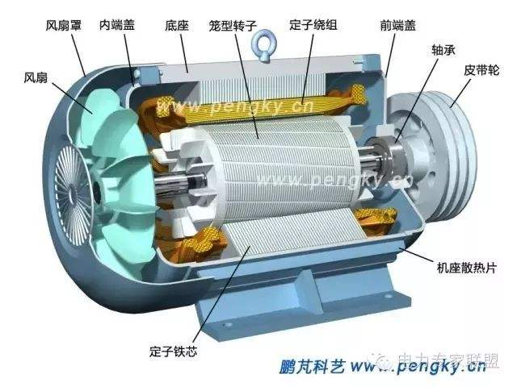

电机重点展示位置：电机外部温度、电机内部温度、定子铁芯的估算温度，定子线圈的绝缘老化情况，转子断条预测情况，轴承磨损情况，轴承润滑油损耗情况，风扇积灰程度、底座紧固情况。

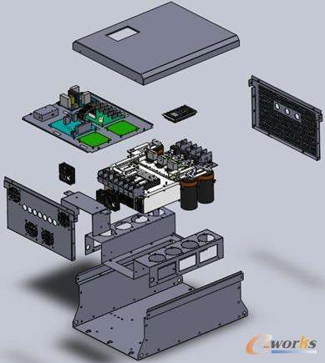

变频器主要主要展示：变频器外部温度、变频器内部温度、散热风扇老化情况，散热器积灰程度、散热器温度、母线电容老化程度、接线端子氧化程度、主控制板积灰程度、开关管状态、

1. 点击“运行参数”后，显示设备的运行状态，将采集的数据以图形、数字等方式进行全面展示。
2. 点击“设备信息”后，展示设备的基本信息，最近一次预测的各种故障点的状态，用特征寿命显示图（见上文）方式显示特征寿命。